МУНИЦИПАЛЬНОЕ БЮДЖЕТНОЕ ОБЩЕОБРАЗОВАТЕЛЬНОЕ УЧРЕЖДЕНИЕ
«НОВОКАРЬГИНСКАЯ СРЕДНЯЯ ОБЩЕОБРАЗОВАТЕЛЬНАЯ ШКОЛА» КРАСНОСЛОБОДСКОГО МУНИЦИПАЛЬНОГО РАЙОНА РЕСПУБЛИКИ МОРДОВИЯ

Конспект урока математики в 1 классе

Тема: «Сравнение групп предметов.
Отношения «На сколько больше?»,
«На сколько меньше?».

Провела: Ломайкина Раиса Викторовна
учитель начальных классов

Тип урока: закрепление изученного материала.
Цель: в ходе практической работы и наблюдений учить выявлять, в какой группе предметов больше, меньше и на сколько.
Задачи:
- организовать практическую работу по сравнению двух множеств.
Ресурсы:
- учебник М.И. Моро «Математика.1 класс». I часть.
- «Рабочая тетрадь» М.И. Моро «Математика. 1 класс». I часть.
Планируемые результаты
Предметные | Метапердметные | Личностные
- устанавливать взаимно однозначные соответствия между предметами;  - уравнивать группы предметы;  - выводить правило разностного сравнения. | - удерживать учебную задачу, применять установленные правила в планировании способа решения;  - сравнивать группы предметов по количественному признаку;  - искать разные способы решения задачи, оценивать себя, свои границы знания и незнания. | - проявлять интерес к математике;  - осваивать роль ученика на основе выполнения правил поведения на уроке.
ХОД УРОКА
I. Организационный момент.
- С добрым утром
Начат день.
Первым делом
Гоним лень.
На уроке не зевать,
А работать и считать!
«Пропиши в тетради»
- Откройте ваши тетрадки и возьмите ручки. Посмотрите, какое задание придумал для вас сегодня Старательный Карандаш. Кого вам напоминает эта фигура? (Рыбку).
- Из каких геометрических фигур состоит эта «рыбка»? (Из треугольников).
- Сколько всего треугольников составляют эту фигурку? (Три).
- Чем отличается треугольник, обозначающий хвост от двух других, которые образуют «туловище» рыбки? (Треугольник – «хвост», меньше, чем треугольники «туловища»).
- Начинаем рисовать эту фигурку от «носика»: ведём наклонную линию вверх и вправо на две клетки, затем присоединяем к ней линию, которая идёт вниз под наклоном влево на две клетки, поворачиваем и чертим линию вниз под наклоном вправо на две клетки и снова поворот вверх под наклоном влево на две клетки. Делим получившийся четырёхугольник на две части прямой линией. Какие фигуры получились? (Треугольники).
- В первом треугольнике поставьте точку - «глаз». «Туловище» рыбки готово! Приступаем к хвосту. От уголка второго треугольника проведите одно линию под наклоном вправо вверх на одну клетку, затем проведите линию под наклоном вниз влево на одну клетку. Соедините концы этих двух линий прямой линией. Хвост готов! Отступите одну клетку вправо и повторите рисунок самостоятельно.
II. Актуализация раннее изученного.
Устный счёт:
- от 1 до 10 и обратно;
- от 3 до 7, от 5 до 9, от 2 до 5;
- от 9 до 5, от 6 до 4, от 8 до 3;
- число, которое называем при счёте перед числом 3, 7;
- число, которое называем при счёте после числа 8, 6, ;
- соседей числа 4, 7;
- число, которое стоит между числами 5 и 7, 2 и 4, 8 и 10. 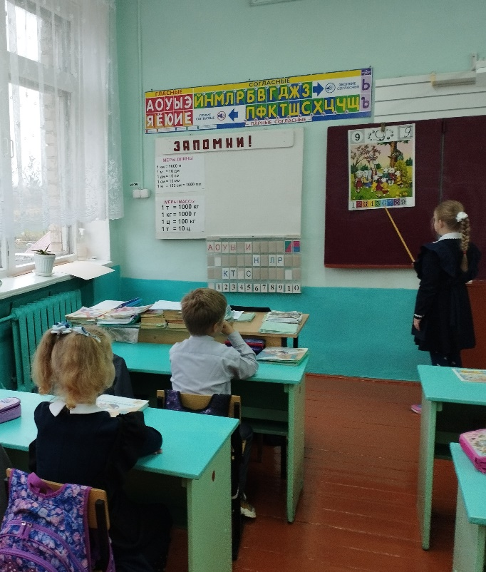
«На сколько больше? На сколько меньше?
- Рассмотрите таблицу. Чего больше: зелёных яблок или клубничек? (Больше зелёных яблок).
- На сколько? (На одно яблоко больше, чем клубничек).
- Что нужно сделать, чтобы их стало поровну? (Нужно добавить одну клубничку).
- Чего в таблице меньше: клубничек или красных яблок? (Клубничек).
- На сколько? (На одну клубничку меньше, чем красных яблок).
- Что нужно сделать, чтобы их стало поровну? (Добавить ещё одну клубничку)
- Чего теперь в таблице поровну, а чего меньше? (Теперь красных яблок и клубничек – поровну, а зелёных яблок меньше).
- На сколько меньше зелёных яблок, чем клубничек и красных яблок? (На одно яблоко).
- Что нужно сделать, чтобы клубничек, красных яблок и зелёных яблок стало поровну? (Нужно добавить одно зелёное яблоко)

А теперь сравним числа и поставим нужный знак.
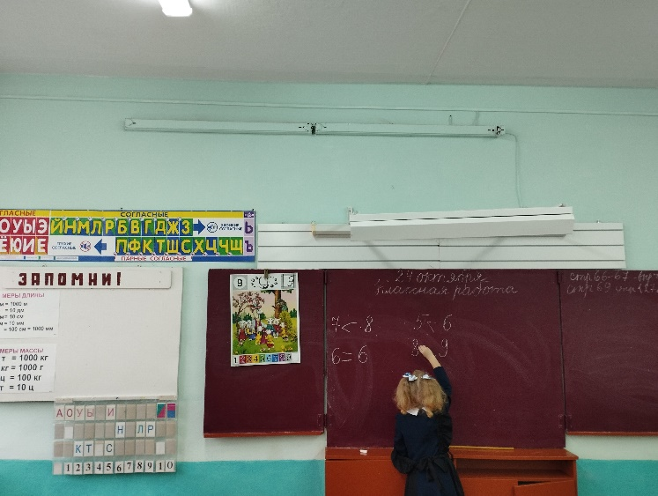
Работа по учебнику (стр. 14)
- Рассмотрите рисунок вверху страницы. Герои, какой сказки изображены на ней? (Волк и семеро козлят).
- Посчитайте, действительно ли козлят семь? (Да).
- Скажите какое время суток изображено на картинке? (Вечер, потому что в окошко заглядывает месяц).
- Что собирается делать семейство козы: завтракать, обедать или ужинать? (Ужинать).
- Определите по рисунку, хватит ли кружек на всех козлят и на маму-козу? (Нет не хватит).
- Сколько нужно добавить кружек, чтобы хватило всем? (Две кружки).
- Хватит ли пирожков на всю семью? (Нет, хватит только козлятам, а маме-козе не хватит).
- Хватит ли баранок на всю семью? (Да хватит и ещё останутся)
Работа в тетради на печатной основе (стр. 8)
Первое задание.
- Рассмотрите рамочки с орешками и вишенками. Изменяется ли количество вишенок в каждой рамочке? (Не, не изменяется).
- Изменяется ли количество орешков в каждой рамке? (Да: в первой рамке два орешка, во второй- на один орешек больше, то есть три, а в третьей – четыре орешка).
- Внизу, под рамочками с орешками и вишенками, есть рамочки с надписями: в первой рамке написано «Орехов больше, чем вишен», во второй – «Орехов меньше, чем вишен», в третьей – «Орехов и вишен поровну». Нужно соединить линиями рамочки с орешками и вишенками с рамочками, где надписи. Итак: образуйте пары из одного орешка и одной вишенки в первой рамке: орешку или вишенке не хватило пары? (Пары не хватило вишенке, значит вишенок больше).
- С какой надписью соединим эту рамку? (С надписью «Орехов меньше, чем вишен»).
- Образуйте пары из вишенок и орешков во второй рамочке, определите чего больше, чего меньше? (Всем орешкам хватило пары среди вишенок, а всем вишенкам хватило пары среди орешков, значит орешков и вишен – поровну).
- С какой надписью соединим эту рамку? (С надписью «Орехов и вишен поровну).
- Образуйте пары из вишенок и орехов в третьей рамке, определите чего больше, чего меньше орешков или вишен? (Пары не хватило одному орешку, значит орешков больше, чем вишен).
- С какой надписью соединим третью рамку? (С надписью «Орехов больше, чем вишен»).
III. Работа по теме урока
«На сколько больше? На сколько меньше?»
- Рассмотрите таблицу и скажите, чего меньше: грибочков или листиков? (Меньше грибочков).
- Что нужно сделать, чтобы грибов и листиков стало поровну? (Нужно убрать один листик).
- Чего меньше в таблице грибочков или божьих коровок? (Меньше божьих коровок, чем грибочков).
- На сколько? (На один).
- Что нужно сделать, чтобы грибков и божьих коровок стало поровну? (Нужно убрать один грибочек).
- Чего теперь в этой таблице поровну, а чего больше? (Больше листиков, а поровну грибов и божьих коровок).
- Как сделать так, чтобы всего было поровну? (Нужно убрать один листик).
Работа по учебнику (стр. 14)
- Рассмотрите таблицу. Сколько в таблице яблок? (Пять).
- Сколько в таблице груш? (Шесть).
- Сколько лимонов? (Четыре).
- Каких фруктов больше всего? (Груш).
- Каких фруктов в таблице меньше всего? (Лимонов).
- На сколько груш больше, чем лимонов? (На два).
- На сколько яблок меньше, чем груш? (На один).
- Как сделать так, чтобы и лимонов и груш стало бы столько, сколько яблок? (Нужно убрать одну грушу и добавить один лимон).
Работа по тетради на печатной основе (стр. 8).
- Какие фигуры вы видите? (Квадрат, круг и треугольник).
- Что изменяется в этих фигурах? (Изменяется форма).
- Сделайте так, чтобы каждая фигура отличалась от другой не только формой но и цветом.
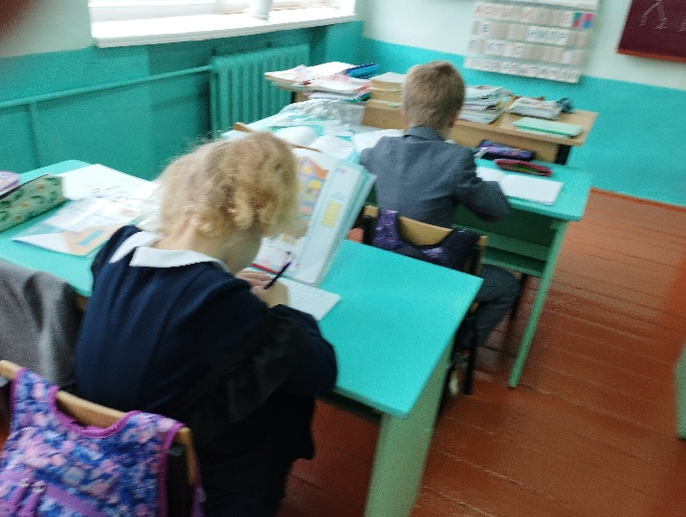
(Дети выполняют).
«Составь условие и выполни задание»
Работа в ученической тетради.
- Рассмотрите схему на доске и попробуйте догадаться, что вам нужно сделать? (Выслушиваем ответы детей. Если не прозвучит правильного ответа, то составляем условие задания поэтапно).
- Что вы видите в верхней рамке слева? (Три точки)
- На что показывает стрелочка? (На красный круг).
- Вы уже догадались, что нужно сделать? (Нужно нарисовать три красных круга).
- Нарисуйте.
- Подумайте, как вам нужно выполнить следующее задание? (слева – пять точек, а стрелочка показывает на синий треугольник, значит нужно нарисовать пять синих треугольников).
- Выполняйте.
- Расшифруйте последнее задание. (слева – четыре точки, а стрелка показывает на зелёный квадрат, значит нужно нарисовать четыре зелёных квадрата).
- Выполняйте.
- Проверьте правильно ли вы расшифровали и выполнили все задания.
Работа по учебнику (стр. 15)
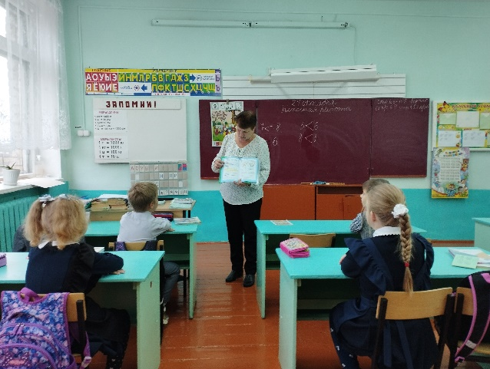
- Рассмотрите рисунок вверху страницы. Как вы думаете, куда собрались мальчики? (Ответы детей).
- Сколько мальчиков? (Пять).
- Хватит ли всем мальчикам лопат? (Нет, не хватит).
- Сколько лопат не хватает? (Одной).
- Сколько лопат посчитайте? (Четыре).
- А хватит ли вёдер всем мальчикам? (Да, хватит).
- Сколько вёдер, посчитайте? (Вёдер- пять).
IV. Геометрические фигуры
Работа в тетради на печатной основе (стр. 8)
Третье задание.
- Проследите, что меняется в каждой рамочке? (Если не прозвучит правильный ответ, выводим его поэтапно).
- Какие фигуры изображены в первой рамке? (Треугольники).
- Сколько их? (Пять).
- Какого они цвета? (Зелёного).
- Какие фигуры изображены во второй рамке? (Треугольники)
- Сколько их? (Четыре).
- Их стало меньше или больше, чем в первой рамке? (Треугольников стало меньше).
- Изменился ли цвет треугольников во второй рамке? (Да изменился).
- Попробуйте сами указать на изменения в третьей рамке. (Количество треугольников уменьшилось на один, а так же изменился цвет треугольников).
- Вы уже догадались, сколько треугольников, и какого цвета нужно нарисовать в четвертой рамке? (В четвертой рамке будет два треугольника любого цвета, кроме, зелёного, синего и розового цвета).
- Выполните это задание.
«Рассмотри. Запомни. Повтори!»
- Кого вам напоминает этот рисунок? (Ответы детей).
- Из чего состоит рисунок? (Из геометрических фигур).
- Перечислите фигуры, которые использованы в этом рисунке? (Круги и треугольники).
- Все ли круги одинаковые? (Нет).
- Чем они различаются? (Цветом и размером).
- Все ли треугольники одинаковые? (Нет).
- Чем они различаются? (Цветом).
- Какая фигура изображает «туловище» цыпленка? (Круг).
- Какого он цвета? (Жёлтый).
- Какая фигура изображает «голову» цыплёнка? (Тоже круг).
- Какого он цвета? (Розового).
- Какой круг больше, а какой меньше? (Круг – «туловище» - больше, а круг - «голова» - меньше»).
- Какие фигуры изображают лапки цыплёнка? (Треугольники).
- Одинаковые ли они по цвету? (Да, оба треугольника коричневые).
- Какая фигура изображает клюв? (Тоже треугольник).
- Чем он отличается от треугольников, обозначающих лапки? (Цветом ,он- красный, размером – такой же).
- Какая фигура обозначает «хвост»? (Треугольник).
- Чем он отличается от других треугольников на рисунке? (Только цветом, а размер у всех треугольников на рисунке – одинаковый).
- Рассмотрите ещё раз внимательно рисунок, хорошенько запомните. Нарисуйте в тетради точно такой же рисунок.
(Дети выполняют задание)
- Сравните с образцом, всё ли вы сделали правильно.
Работа по учебнику (стр. 15, поля)
- Рассмотрите рисунок справа на полях учебника. Вы догадались, какое задание предлагают вам авторы? (Ответы детей. Если не прозвучал правильный ответ, зачитываем и объясняем).
- Снова порвалась нитка с бусами, какой ниткой мы должны продолжить верхнюю нить: той, что слева, или той, что справа? (Ответы детей).
- С какой закономерностью расположены бусы на верхней нити? (Одна большая синяя и две маленькие красные).
- Какой бусиной заканчивается порванная нить? (Большой синей).
- Значит мы должны выбрать нить, которая начинается с чего? (С двух красных маленьких бусин. Нам подойдет тот кусок нити, который слева).
Работа в тетради на печатной основе (стр.8).
Четвёртое задание.
- Какие фигуры изображены внизу страницы, на квадратном поле? (Флажки).
- В какую сторону направлены «полотнища» флажков? (Вправо).
- Сколько нарисовано флажков? (Четыре).
- Вам нужно нарисовать столько же флажков, только полотнища, должны быть направлены влево.
(Дети выполняют задание).
V. Рефлексия
Работа по учебнику (стр. 15)
- Рассмотрите рисунки внизу страницы. Сравните. Чем они похожи, в чём их различие? (На обоих рисунках изображён куст с помидорами, но на рисунке слева помидоров больше, чем на рисунке справа).
- Какие помидоры висят на рисунке слева? (Красные и зелёные).
- Сколько красных? (Два).
- Сколько зелёных? (Два).
- Какие помидоры висят на кустике справа? (Тоже – красные и зелёные).
- На каком рисунке больше зелёных помидоров? (Справа и слева их поровну, по два помидора).
- На каком рисунке меньше красных помидоров? (На рисунке справа один помидор, а на рисунке слева два, значит на рисунке справа красных помидоров меньше, чем на рисунке слева).
- Как сделать так, чтобы на каждом кустике и зелёных и красных помидоров было поровну? (Нужно сорвать с куста который слева – один помидор).
IV. Итоги урока
- Что нового вы узнали сегодня на уроке?
- У кого сегодня получилось то, что не получалось раньше?
- Кому ещё нужно немного постараться, чтобы научиться хорошо сравнивать группы предметов.

